Na wiosennej łące

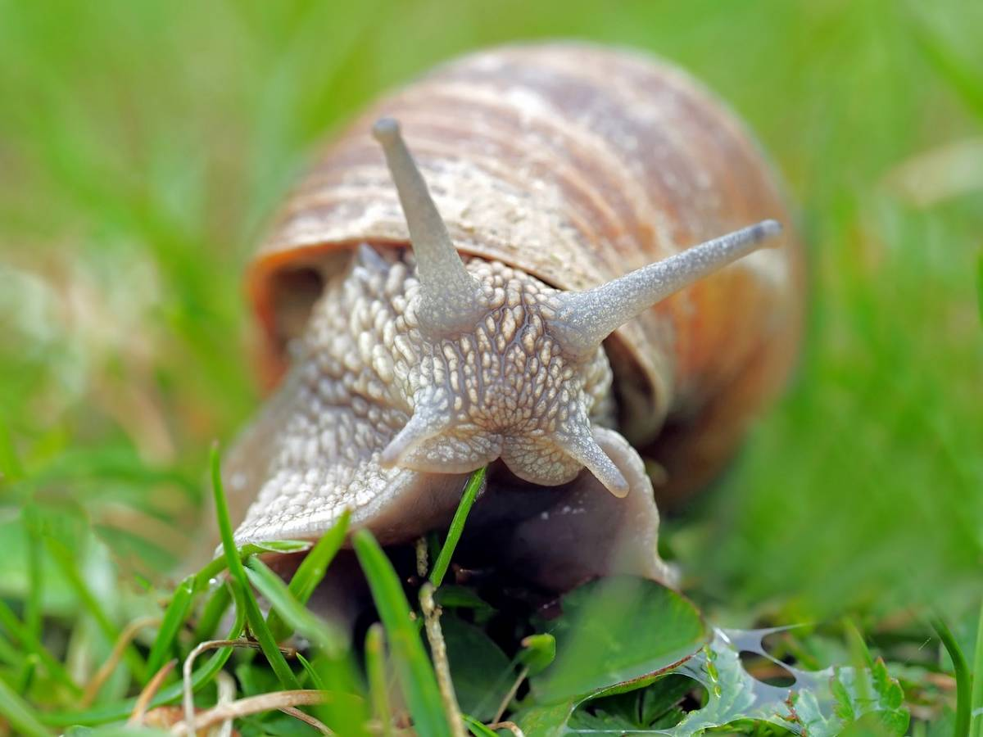

Dzień dobry moi Drodzy! Dziś wybierzemy się na wycieczkę autobusem! Przygotowani do jazdy? A więc zapinamy pasy i ruszamy.

Piosenki dla dzieci Koła autobusu krecą się BZYK.tv po polsku

Nasz autobus dojechał, w pewne tajemnicze miejsce… Spójrzcie tylko jak tu pięknie!

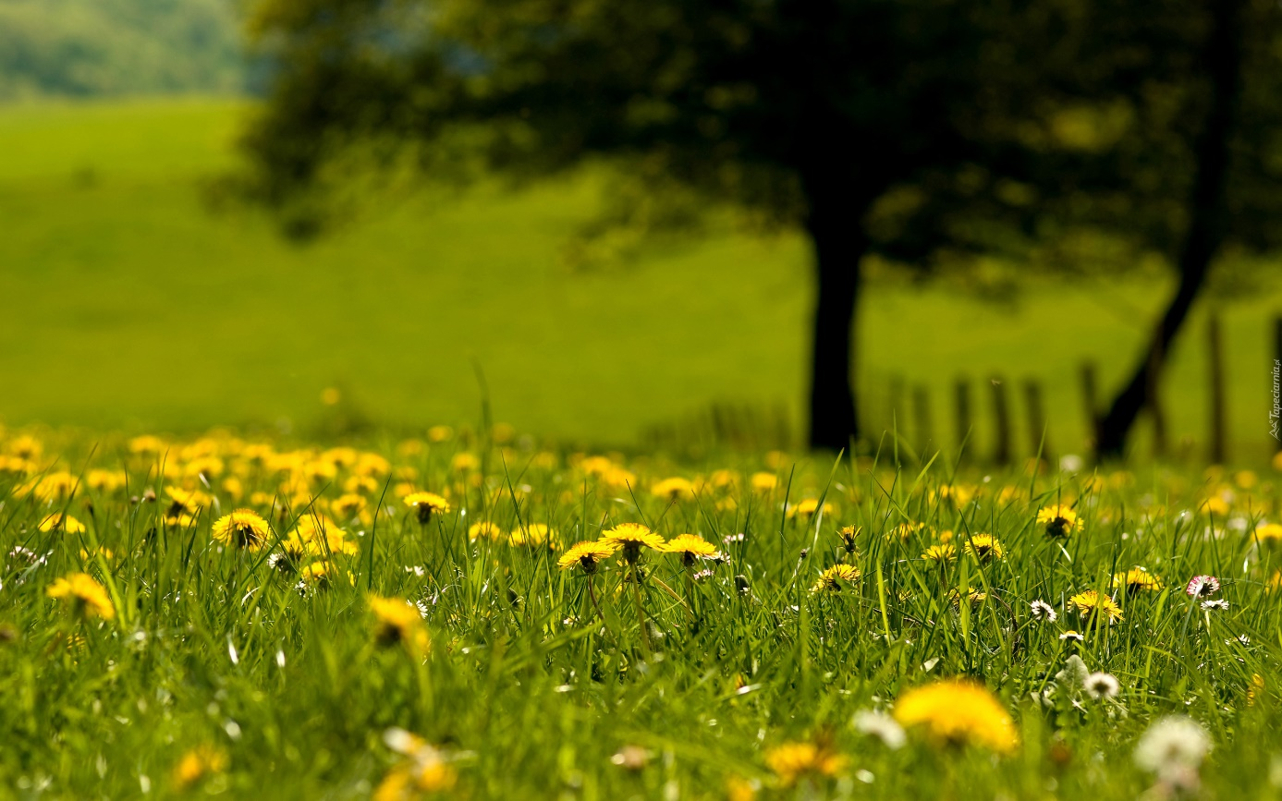

„Łąka Jak nazywa się to miejsce? Tak kochani to łąka!
Teraz przeczytajcie wiersz lub poproście o pomoc rodzica.
tylu ma mieszkańców
zwierząt, roślin kolorowych.
Tu motylek, a tam pszczółka
tutaj kwiatek – o różowy.
Z kopca wyszedł krecik mały
obok niego idzie mrówka.
Na rumianku w krasnej sukni
przycupnęła boża krówka
Nad tą łąką kolorową
bal wydały dziś motyle.
Zapraszają wszystkie dzieci
więc zatańczmy z nimi chwilę.”
Jakie zwierzątka wystąpiły w wierszu?
A teraz pora, na małą niespodziankę! Zapraszam Was do wysłuchania kilku zagadek!

Mieszkańcy łąki - zagadki

Jestem pewien, że poradziliście sobie znakomicie!
Teraz weźcie do ręki kredki i kartkę - namalujcie to zwierzątko, które spodobało się Wam najbardziej na naszej łące.
Na dziś to już wszystko!
Pozdrawiam. B. Kucharski

